Juegos tradicionales
1er juego: Soy una serpiente que anda por el bosque.
Habrá 4 grupos, cada una se hará cargo de 15 niños aproximadamente Caro, Diana y Mónica
Cada una debe formar una serpiente con su grupo a medida que los vamos invitando a ser parte de la cola. Y vamos corriendo con ellos en el patio lo más rápido y luego lo más lento. El desafío está en que no se suelten de la cola.
2do juego: Ensacados
Haremos una línea de partida y una de llegada. Habrá 4 equipos (Caro, Diana, Pao, Mónica). Cada equipo forma un fila de 2 puntos (a la partida y a mitad de camino). Mientras un equipo sale, el otro se prepara. En el punto medio se pasan el saco y luego sigue saltando hasta el punto de llegada.
Así hasta terminar con todos los participantes del equipo.

3er juego: El baile de la silla al revés
Formamos 4 grupos (cada una a cargo de un grupo) con 10 niños. Participan cada grupo mientras los otros observan. La clave es que las sillas van saliendo y no las personas. El reto es que el grupo se organice para caber en 2 o 1 silla a final.

4to juego: la cuchara y las pelotas
En 4 grupos igualmente. Formamos una línea de partida y cada participante debe llevar la pelota en la cuchara sin que se le caiga, la cuchara la debe llevar con sus manos. La meta está en reunir más pelotas. Cada encargada del grupo motiva a su grupo para que hagan barras o apoyo a sus compañeras/os que están participando.

5to juego: Un puente se ha caído
Este también lo hacemos en 4 grupos.

6to juego: ¿Usted conoce a don Matías?
Esto también se hará en 3 grupos de 15 personas. Las faciltiadoras deberán hacer la mímica según Mónica vaya cantando y motivando al grupo a hacerlas.
Formar a su grupo como en la foto:
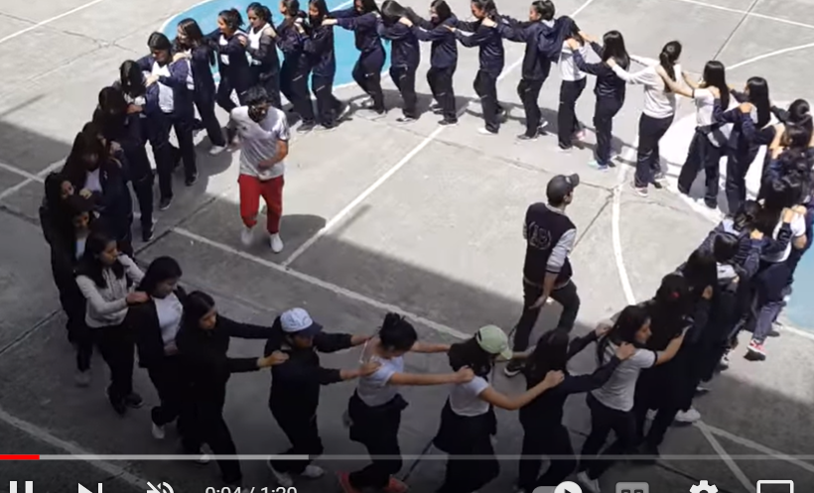
Cuando yo te pregunte
tú debes responder:
¡No señor, no lo conozco,
quiero que me diga usted!
Conoces a Don Matías
es el señor que tiró el tren.
¡No señor, no lo conozco,
quiero que me diga usted!
Al pobre de Don Matías
le quedó una mano así.
Al pobre de Don Matías
le quedó la otra mano así.
Al pobre de Don Matías
le quedó una pierna así.
Al pobre de Don Matías
le quedó la otra pierna así.
Al pobre de Don Matías
le quedó la cabeza así.
Al pobre de Don Matías
le quedó todo el cuerpo así.
Conoces a Don Matías
es el señor que tiró el tren.
¡Si señor, si lo conozco,
se operó y quedó muy bien!

7mo juego: Saltar la cuerda
Cada grupo tendrá una cuerda para saltar. Y jugar.

